

**今回は計画を立てるときのコツをお伝えします。**

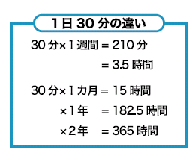 **30分の時間を大切に…**

　たとえば、30分空き時間があったとします。たった30分じゃ何

もできないと皆さんは思うかもしれません。しかし右の図を見てみ

てください。たった30分でも積み重ねると大きな時間を手にするこ

とができます。たった30分、されど30分。大切にしましょう。

**優先順位のつけ方のポイントは「重要度」と「緊急度」**

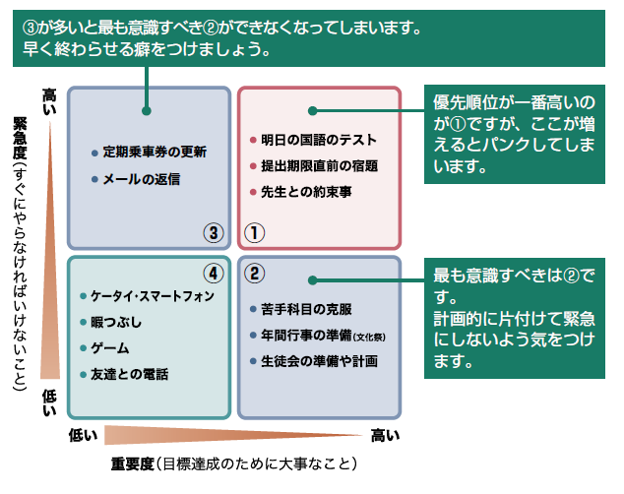　優先順位をつける上で大切

になるのが、「重要度」と「緊

急度」です。右のマトリック

スを使ってやるべきこと、や

りたいことを振り分けてみ

ましょう。

　「緊急度」が高いものをつ

いつい優先してしまいます

が、大事なのは**「重要度」は**

**高いけど「緊急度」が低いも**

**の**です。たとえば苦手科目の

克服や進路を考える、などで

す。

